El uso de las TIC y los alumnos con necesidades especiales

Cuando hablamos de enseñar a niños con necesidades especiales automáticamente vemos una alta barrera de dificultad, pero gracias a la introducción de las nuevas tecnologías en las aulas se están eliminando esos impedimentos.

El uso de las TIC nos permite tener un mayor control sobre el aprendizaje del alumno y le permite a él desarrollar sus conocimientos y habilidades. Si ya nos resulta complicado explicar una ecuación matemática a treinta alumnos, ¿cómo podríamos hacerlo para alguien que tiene necesidades especiales? La respuesta cada vez es más sencilla, gracias a una serie de programas donde el alumno puede interactuar directamente con los contenidos, consiguiendo así entenderlo con más facilidad.

Varios estudios demuestran que las personas aprendemos más viendo que oyendo, por eso cuando utilizamos las TIC para realizar un ejercicio es más fácil que el alumno lo aprenda mejor que si solo lo copiara de la pizarra o escuchara la explicación del profesor. Una de las metodologías más efectivas de la educación es la de aprender haciendo, es decir, los niños aprenden las cosas haciéndolas e interactuando con ellas, por ejemplo, aprenden a leer cuando realmente se ponen a ello, no si alguien les dice cómo hacerlo. Esto es justamente lo que pasa con las TIC, para un joven con autismo, esta metodología puede ser su salvación, para un alumno con una discapacidad auditiva, esta forma de enseñanza le garantiza poder entender todas esas lecciones sin ningún impedimento

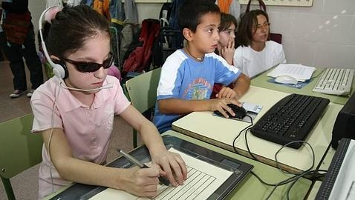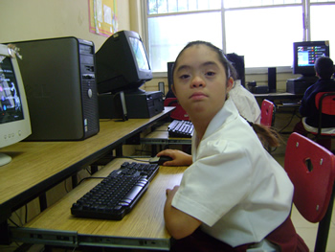

Hay numerosas páginas y herramientas dedicadas a el aprendizaje para niños con necesidades especiales, como pueden ser *Pictocuentos* o *Pictotraductor*, son paginas donde el alumno aprende a relacionarse y comunicarse de forma más sencilla, a través de imágenes y cuentos. También nos encontramos ***con*** *Pequén LeeTodo*, una herramienta multimedia donde, a través de 31 programas los alumnos con discapacidades auditivas, cognitivas, motoras, etc., pueden aprender nuevos conocimientos, acercándolos al mundo de la informática y de la enseñanza. También existe cantidad de contenido audiovisual destinado a este tipo de enseñanzas, como piezas audiovisuales, cortos, etc., entre el que podría destacar *El Circo de las mariposas*.

Actualmente no existe ningún impedimento en enseñar e impartir clase a un niño con alguna discapacidad. Cada vez se crean más plataformas que nos ayudan a realizar este proceso y que nos permite abrir un mundo de posibilidades para nuestros alumnos. Las TIC son un claro ejemplo de ello, gracias a estas tecnologías todo el mundo puede adquirir y crear conocimiento sin ningún tipo de barrera. Por ello, los colegios optan cada vez más por instalar este tipo de sistema y cambiar la metodología de sus clases.